АНО ПОО ММКЦТ «Академия ТОП»

Специальность: 09.02.11 Разработка и управление программным обеспечением
Профессиональный модуль: ПМ.01 Разработка, администрирование и защита баз данных

ОТЧЕТ ПО УЧЕБНОЙ ПРАКТИКЕ

Тема: «Проектирование БД „Информационная система онлайн-кинотеатра“»

Выполнил студент группы 9/4-РПО-2023/1:
___________________ / Бердюгин Евгений

Проверил(а) преподаватель:
___________________ / Рудак Александра

Новосибирск, 2026 г.
СОДЕРЖАНИЕ
ВВЕДЕНИЕ 3
РАЗДЕЛ 1. Проектирование и концептуальная модель базы данных (КТ 1) 4
1.1. Описание и анализ предметной области 4
1.2. ER-диаграмма и описание сущностей 6
1.3. Нормализация структуры БД до 3НФ 8
СПИСОК ИСПОЛЬЗОВАННЫХ ИСТОЧНИКОВ 13

ВВЕДЕНИЕ
Учебная практика по профессиональному модулю ПМ.01 «Разработка, администрирование и защита баз данных» выполняется по теме «Проектирование БД „Информационная система онлайн-кинотеатра“».
Цель практики — формирование практических навыков проектирования, реализации, администрирования и защиты базы данных.
Задачи практики:
1. Проанализировать предметную область и построить нормализованную модель данных.
2. Развернуть БД в выбранной СУБД, наполнить её тестовыми данными и написать аналитические SQL-запросы.
3. Разработать объекты базы данных (хранимые процедуры, триггеры, представления).
4. Настроить дифференцированный доступ и отработать механизм резервного копирования.
Объект разработки — база данных онлайн-кинотеатра: сервиса, который по подписке предоставляет зрителям доступ к каталогу фильмов. База хранит каталог, сведения о зрителях, подписках и платежах, историю просмотров и отзывы.
В качестве СУБД выбрана PostgreSQL: она свободно распространяется, строго следует стандарту SQL, поддерживает ограничения целостности, хранимые процедуры, триггеры, представления и ролевую модель доступа, то есть всё, что требуется на последующих этапах практики.
В отчёте представлены результаты первой контрольной точки: анализ требований, ER-диаграмма и нормализация схемы до третьей нормальной формы. Разделы по реализации и администрированию базы данных будут добавлены на следующих контрольных точках.

РАЗДЕЛ 1. Проектирование и концептуальная модель базы данных (КТ 1)

1.1. Описание и анализ предметной области
Онлайн-кинотеатр — это сервис, который по подписке даёт зрителям доступ к каталогу фильмов через сайт, мобильное приложение и телевизор. Доход сервиса складывается из платежей за подписки, поэтому для бизнеса важны три вещи: актуальный каталог, точный учёт подписок и платежей и статистика просмотров.
База данных хранит каталог фильмов, сведения о зрителях, их подписках и платежах, историю просмотров и отзывы. Она обеспечивает повседневную работу сервиса (проверить подписку, показать карточку фильма, сохранить просмотр) и даёт данные для отчётов: выручка по тарифам, популярность фильмов и жанров, активность зрителей.
С базой работают зритель (свой профиль, подписки, просмотры и отзывы), контент-менеджер (ведёт каталог), оператор поддержки (проверяет подписки и платежи), аналитик (только чтение) и администратор БД.

Основные бизнес-процессы
1. Регистрация. Зритель указывает почту, пароль, имя и дату рождения. Почта служит логином; пароль хранится только в виде хеша.
2. Оформление подписки. Зритель выбирает тариф, который определяет цену, длительность периода, качество видео и число устройств. Создаётся подписка с датами начала и окончания.
3. Оплата. По подписке проводится платёж: сумма, время, способ, результат. Платежей может быть несколько — неудачная попытка, повтор, возврат.
4. Ведение каталога. Контент-менеджер заводит карточку фильма и привязывает к ней жанры и съёмочную группу: режиссёра, сценаристов, актёров с именами персонажей.
5. Просмотр. Сохраняется, кто, какой фильм, когда начал смотреть, сколько минут посмотрел и с какого устройства. Один фильм можно смотреть много раз.
6. Отзыв. Зритель ставит фильму оценку от 1 до 10 и при желании пишет текст. На один фильм — один отзыв.

Бизнес-правила и ограничения
1. Почта пользователя, названия тарифов, жанров и стран уникальны.
2. Цена тарифа неотрицательна; длительность периода, число устройств и сумма платежа положительны.
3. Дата окончания подписки позже даты начала; подписка действует, истекла или отменена.
4. Оценка — целое число от 1 до 10; зритель оставляет на фильм не более одного отзыва.
5. Возрастное ограничение фильма — одно из значений 0+, 6+, 12+, 16+, 18+.
6. Фильм относится к одному или нескольким жанрам; персона может участвовать в фильме в нескольких ролях.
7. У зрителя не более одной действующей подписки; смотреть фильмы можно только с действующей подпиской.
Правила 1–6 заложены в структуру как ограничения целостности (PRIMARY KEY, FOREIGN KEY, UNIQUE, CHECK, NOT NULL). Правило 7 зависит от данных других строк и таблиц, поэтому будет реализовано триггером на этапе КТ 2.
В модель сознательно не включены сериалы, покупка отдельных фильмов и промокоды: они добавляются новыми таблицами без переделки существующих.

1.2. ER-диаграмма и описание сущностей
Модель данных состоит из 12 таблиц. ER-диаграмма построена в нотации «воронья лапка» и показывает сущности, атрибуты с типами данных, первичные и внешние ключи и связи.
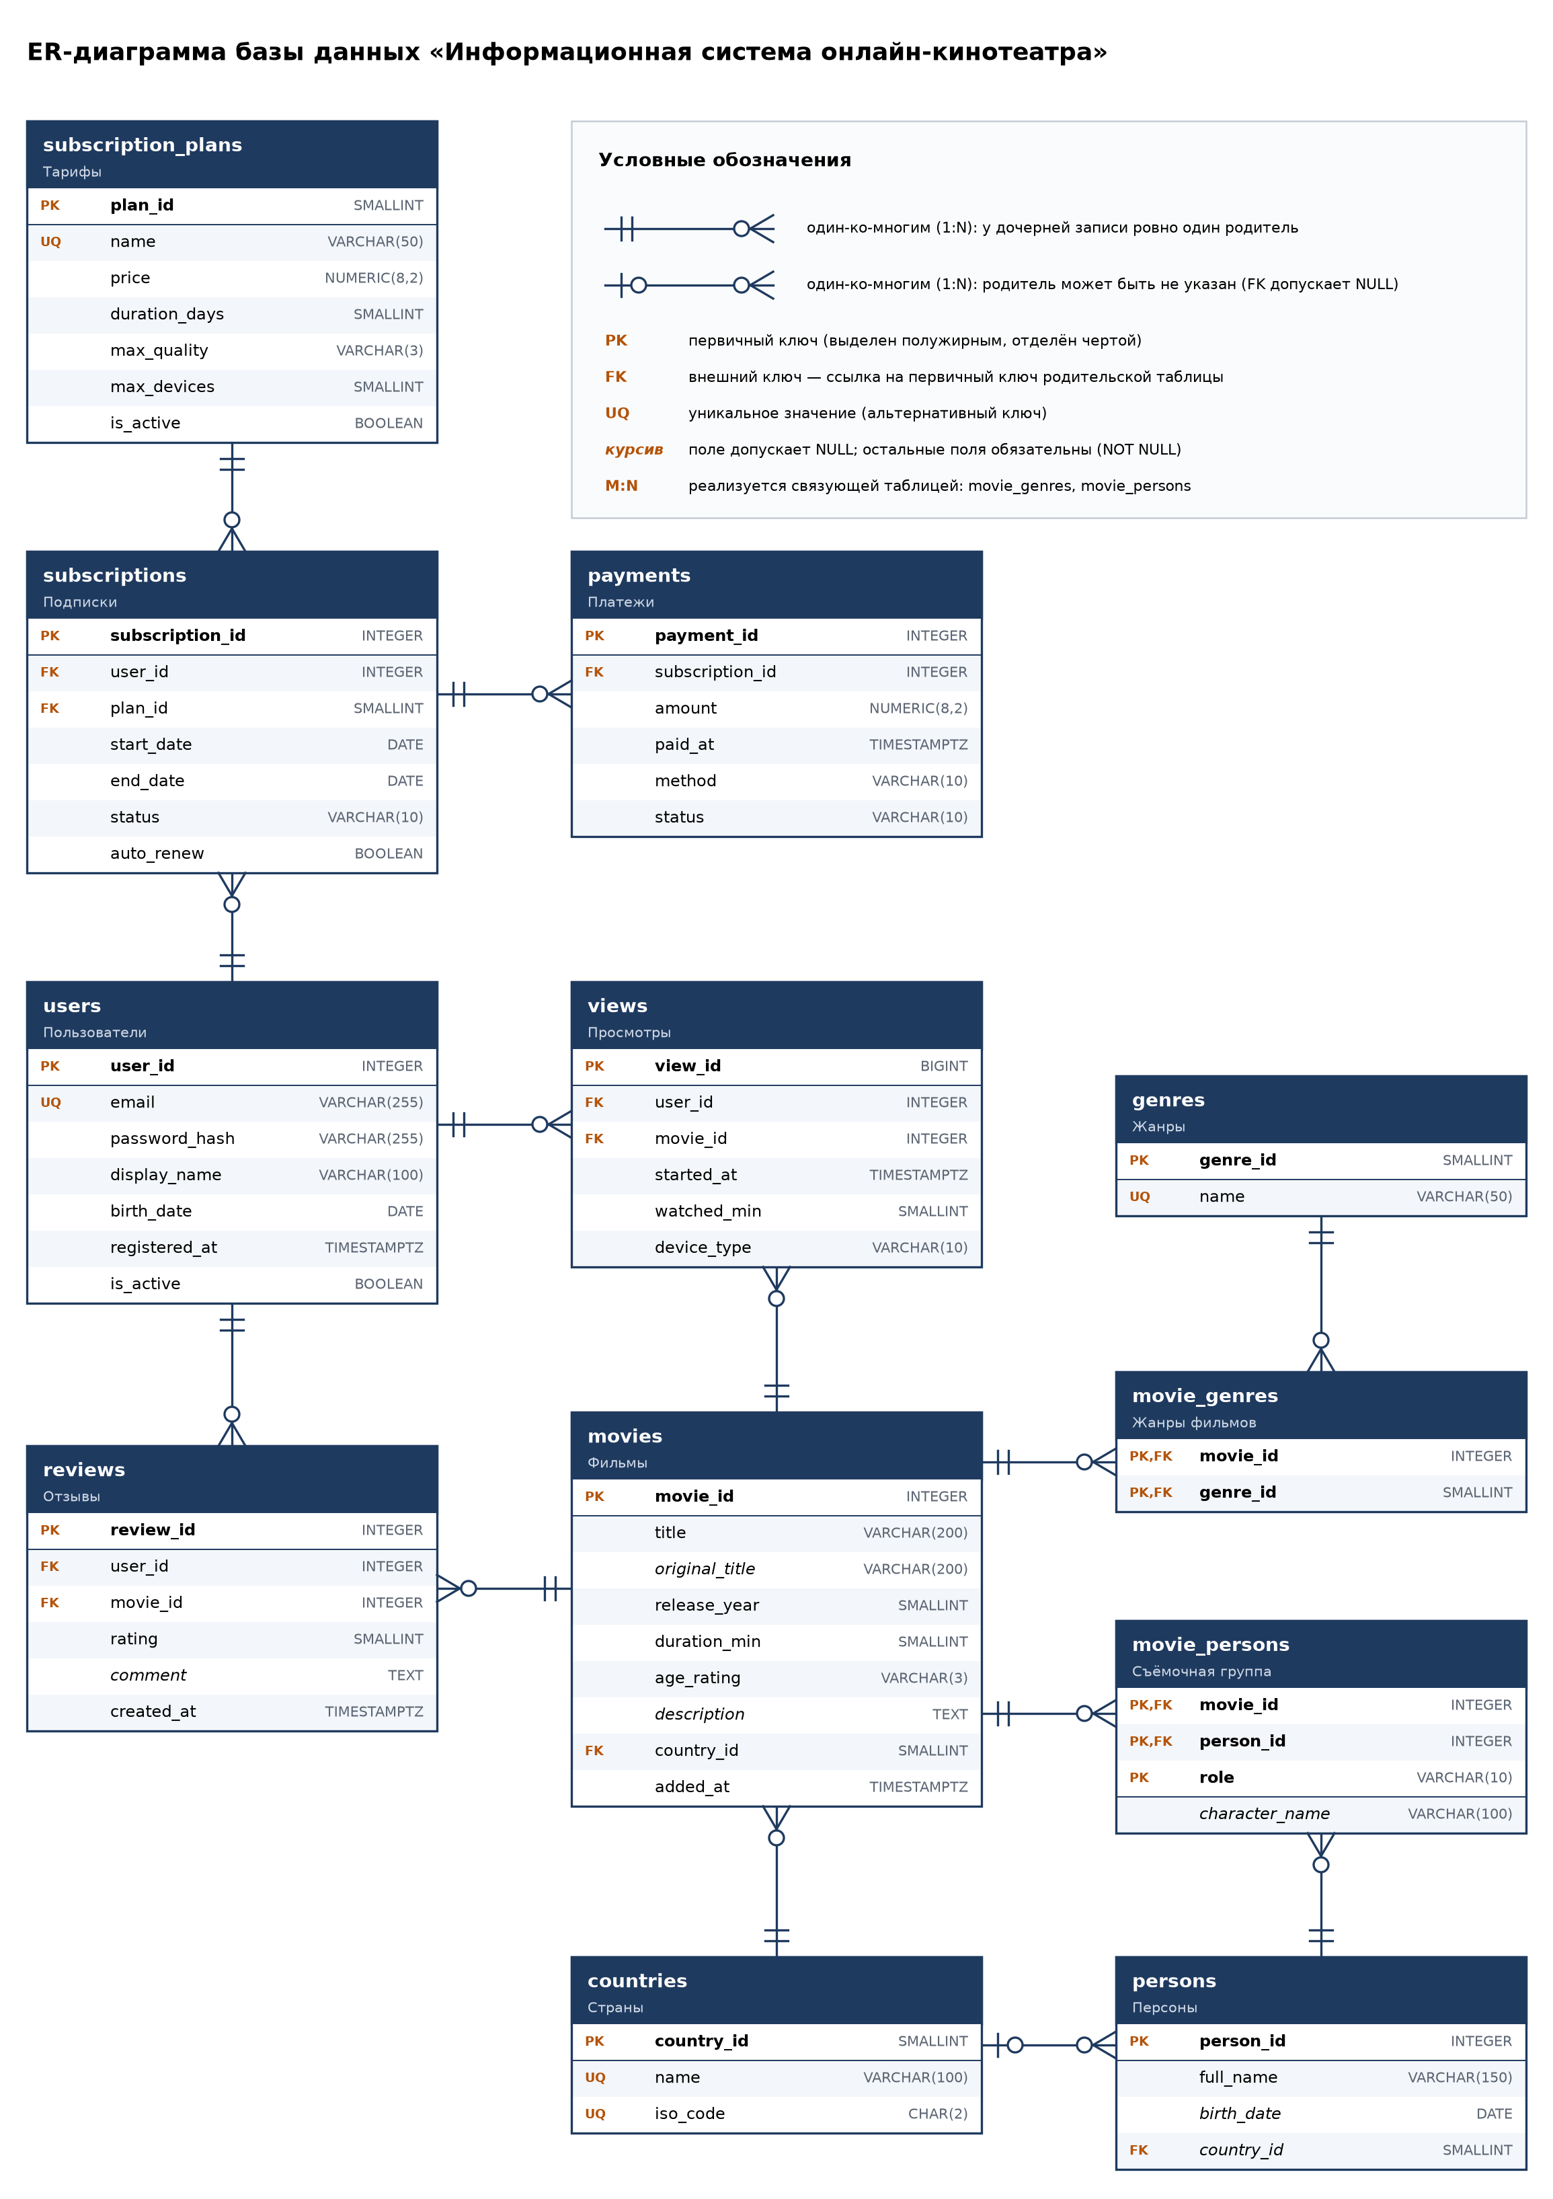
Рисунок 1 — ER-диаграмма базы данных онлайн-кинотеатра
Таблица 1 — Сущности базы данных
Таблица | Сущность | Назначение
countries | Страны | Справочник стран: страна производства фильма и страна рождения персоны
genres | Жанры | Справочник жанров каталога
persons | Персоны | Люди, участвовавшие в создании фильмов: актёры, режиссёры, сценаристы
movies | Фильмы | Каталог фильмов, доступных для просмотра
movie_genres | Жанры фильмов | Связующая таблица M:N между фильмами и жанрами
movie_persons | Съёмочная группа | Связующая таблица M:N между фильмами и персонами с указанием роли в фильме
users | Пользователи | Зарегистрированные зрители онлайн-кинотеатра
subscription_plans | Тарифы | Тарифные планы подписки
subscriptions | Подписки | Подписки пользователей: какой тариф и на какой период оформлен
payments | Платежи | Платежи за подписки
views | Просмотры | История просмотров: кто, что, когда и на каком устройстве смотрел
reviews | Отзывы | Оценки и отзывы пользователей о фильмах

Связи 1:N. В модели 13 связей «один-ко-многим», каждая реализована внешним ключом в дочерней таблице: страна — фильмы и персоны; пользователь — подписки, просмотры и отзывы; тариф — подписки; подписка — платежи; фильм — просмотры и отзывы; фильм, жанр и персона — строки связующих таблиц. Все внешние ключи обязательны, кроме persons.country_id: страна рождения персоны может быть неизвестна.
Связи M:N разложены на две связи 1:N через связующую таблицу:
– фильмы — жанры — таблица movie_genres из двух внешних ключей, которые вместе образуют первичный ключ;
– фильмы — персоны — таблица movie_persons; роль входит в первичный ключ, потому что один человек может быть в фильме и режиссёром, и актёром;
– пользователи — фильмы — через views (смотрел, возможно много раз) и reviews (оценил, не более одного раза).
Ключи. В основных таблицах первичный ключ — суррогатный целочисленный идентификатор, который генерирует СУБД. Естественные ключи (почта, названия тарифа, жанра, страны) могут меняться, поэтому оставлены альтернативными с ограничением UNIQUE.

1.3. Нормализация структуры БД до 3НФ

Описание таблиц и типов данных
Типы данных указаны для PostgreSQL. В столбце «Ключ»: PK — первичный ключ, FK — внешний, UQ — уникальное значение. Все поля обязательны (NOT NULL), кроме отмеченных в столбце «NULL».
Таблица 2 — Структура таблицы countries (Страны)
Поле | Тип | Ключ | NULL | Описание и ограничения
country_id | SMALLINT | PK |  | Идентификатор страны. IDENTITY
name | VARCHAR(100) | UQ |  | Название страны
iso_code | CHAR(2) | UQ |  | Двухбуквенный код ISO 3166-1 (RU, US…)

Таблица 3 — Структура таблицы genres (Жанры)
Поле | Тип | Ключ | NULL | Описание и ограничения
genre_id | SMALLINT | PK |  | Идентификатор жанра. IDENTITY
name | VARCHAR(50) | UQ |  | Название жанра

Таблица 4 — Структура таблицы persons (Персоны)
Поле | Тип | Ключ | NULL | Описание и ограничения
person_id | INTEGER | PK |  | Идентификатор персоны. IDENTITY
full_name | VARCHAR(150) |  |  | Имя и фамилия
birth_date | DATE |  | да | Дата рождения
country_id | SMALLINT | FK | да | Страна рождения → countries.country_id

Таблица 5 — Структура таблицы movies (Фильмы)
Поле | Тип | Ключ | NULL | Описание и ограничения
movie_id | INTEGER | PK |  | Идентификатор фильма. IDENTITY
title | VARCHAR(200) |  |  | Название в каталоге
original_title | VARCHAR(200) |  | да | Оригинальное название
release_year | SMALLINT |  |  | Год выхода. CHECK (release_year >= 1895)
duration_min | SMALLINT |  |  | Длительность, мин. CHECK (duration_min > 0)
age_rating | VARCHAR(3) |  |  | Возрастное ограничение. CHECK (age_rating IN ('0+', '6+', '12+', '16+', '18+'))
description | TEXT |  | да | Описание сюжета
country_id | SMALLINT | FK |  | Страна производства → countries.country_id
added_at | TIMESTAMPTZ |  |  | Когда фильм добавлен в каталог. DEFAULT now()

Таблица 6 — Структура таблицы movie_genres (Жанры фильмов)
Поле | Тип | Ключ | NULL | Описание и ограничения
movie_id | INTEGER | PK, FK |  | Фильм → movies.movie_id
genre_id | SMALLINT | PK, FK |  | Жанр → genres.genre_id

Таблица 7 — Структура таблицы movie_persons (Съёмочная группа)
Поле | Тип | Ключ | NULL | Описание и ограничения
movie_id | INTEGER | PK, FK |  | Фильм → movies.movie_id
person_id | INTEGER | PK, FK |  | Персона → persons.person_id
role | VARCHAR(10) | PK |  | Роль в создании фильма. CHECK (role IN ('actor', 'director', 'writer', 'producer'))
character_name | VARCHAR(100) |  | да | Имя персонажа (для актёров)

Таблица 8 — Структура таблицы users (Пользователи)
Поле | Тип | Ключ | NULL | Описание и ограничения
user_id | INTEGER | PK |  | Идентификатор пользователя. IDENTITY
email | VARCHAR(255) | UQ |  | Адрес электронной почты, он же логин
password_hash | VARCHAR(255) |  |  | Хеш пароля (сам пароль не хранится)
display_name | VARCHAR(100) |  |  | Отображаемое имя
birth_date | DATE |  |  | Дата рождения (для возрастных ограничений)
registered_at | TIMESTAMPTZ |  |  | Дата и время регистрации. DEFAULT now()
is_active | BOOLEAN |  |  | Признак активной учётной записи. DEFAULT true

Таблица 9 — Структура таблицы subscription_plans (Тарифы)
Поле | Тип | Ключ | NULL | Описание и ограничения
plan_id | SMALLINT | PK |  | Идентификатор тарифа. IDENTITY
name | VARCHAR(50) | UQ |  | Название тарифа
price | NUMERIC(8,2) |  |  | Текущая цена за период, руб.. CHECK (price >= 0)
duration_days | SMALLINT |  |  | Длительность периода, дней. CHECK (duration_days > 0)
max_quality | VARCHAR(3) |  |  | Максимальное качество видео. CHECK (max_quality IN ('SD', 'HD', 'FHD', '4K'))
max_devices | SMALLINT |  |  | Число одновременных устройств. CHECK (max_devices > 0)
is_active | BOOLEAN |  |  | Тариф доступен для оформления. DEFAULT true

Таблица 10 — Структура таблицы subscriptions (Подписки)
Поле | Тип | Ключ | NULL | Описание и ограничения
subscription_id | INTEGER | PK |  | Идентификатор подписки. IDENTITY
user_id | INTEGER | FK |  | Пользователь → users.user_id
plan_id | SMALLINT | FK |  | Тариф → subscription_plans.plan_id
start_date | DATE |  |  | Дата начала
end_date | DATE |  |  | Дата окончания
status | VARCHAR(10) |  |  | Состояние подписки. CHECK (status IN ('active', 'expired', 'cancelled'))
auto_renew | BOOLEAN |  |  | Автопродление включено. DEFAULT true

Ограничения таблицы: CHECK (end_date > start_date).
Таблица 11 — Структура таблицы payments (Платежи)
Поле | Тип | Ключ | NULL | Описание и ограничения
payment_id | INTEGER | PK |  | Идентификатор платежа. IDENTITY
subscription_id | INTEGER | FK |  | Оплачиваемая подписка → subscriptions.subscription_id
amount | NUMERIC(8,2) |  |  | Фактически уплаченная сумма, руб.. CHECK (amount > 0)
paid_at | TIMESTAMPTZ |  |  | Дата и время платежа. DEFAULT now()
method | VARCHAR(10) |  |  | Способ оплаты. CHECK (method IN ('card', 'sbp', 'wallet'))
status | VARCHAR(10) |  |  | Результат платежа. CHECK (status IN ('success', 'failed', 'refunded'))

Таблица 12 — Структура таблицы views (Просмотры)
Поле | Тип | Ключ | NULL | Описание и ограничения
view_id | BIGINT | PK |  | Идентификатор просмотра. IDENTITY
user_id | INTEGER | FK |  | Пользователь → users.user_id
movie_id | INTEGER | FK |  | Фильм → movies.movie_id
started_at | TIMESTAMPTZ |  |  | Начало просмотра. DEFAULT now()
watched_min | SMALLINT |  |  | Просмотрено минут. DEFAULT 0, CHECK (watched_min >= 0)
device_type | VARCHAR(10) |  |  | Тип устройства. CHECK (device_type IN ('web', 'mobile', 'tablet', 'tv'))

Таблица 13 — Структура таблицы reviews (Отзывы)
Поле | Тип | Ключ | NULL | Описание и ограничения
review_id | INTEGER | PK |  | Идентификатор отзыва. IDENTITY
user_id | INTEGER | FK |  | Автор отзыва → users.user_id
movie_id | INTEGER | FK |  | Фильм → movies.movie_id
rating | SMALLINT |  |  | Оценка от 1 до 10. CHECK (rating BETWEEN 1 AND 10)
comment | TEXT |  | да | Текст отзыва
created_at | TIMESTAMPTZ |  |  | Дата и время публикации. DEFAULT now()

Ограничения таблицы: UNIQUE (user_id, movie_id).
Выбор типов. Идентификаторы справочников — SMALLINT, основных таблиц — INTEGER, быстрорастущей таблицы просмотров — BIGINT; тип внешнего ключа совпадает с типом ключа, на который он ссылается. Деньги хранятся в NUMERIC(8,2) — точном типе без ошибок округления. Моменты событий — TIMESTAMPTZ (с часовым поясом), календарные даты — DATE. Поля с фиксированным набором значений (статус, способ оплаты, роль) — VARCHAR с ограничением CHECK: набор мал и меняется редко, отдельные справочники для них не нужны.

Обоснование нормализации
Исходное отношение — «журнал просмотров» в одной таблице: зритель, тариф, цена тарифа, фильм, страна, жанры, режиссёр, актёры, дата просмотра, оценка. В нём цена тарифа повторяется в каждой строке, нельзя завести фильм без просмотров, а удаление просмотра уничтожает сведения о фильме.
1НФ — значения атомарны, строки уникальны. Списки жанров и актёров вынесены в отдельные строки таблиц movie_genres и movie_persons; в каждой таблице определён первичный ключ.
2НФ — неключевые атрибуты зависят от всего ключа. Ключ журнала — «зритель, фильм, дата». Тариф зависит только от зрителя, страна — только от фильма; эти частичные зависимости устранены разделением на users, movies и views. Оценка относится к паре «зритель — фильм» и вынесена в reviews.
3НФ — неключевые атрибуты не зависят друг от друга. Зависимость «зритель → тариф → цена» устранена таблицами subscription_plans и subscriptions; платежи отделены в payments; названия стран и жанров вынесены в справочники.
Таблица 14 — Проверка таблиц на соответствие 3НФ
Таблица | Обоснование
countries, genres | Справочники: кроме ключа, только уникальные названия
persons, movies, users | Все атрибуты — свойства самого объекта; страна вынесена в справочник
movie_genres | Неключевых атрибутов нет
movie_persons | Имя персонажа зависит от всего ключа: фильм, персона, роль
subscription_plans | Цена, длительность, качество и число устройств задаются независимо
subscriptions | Даты и статус — свойства подписки; параметры тарифа не дублируются
payments | Свойства платежа; пользователь определяется через подписку и не дублируется
views, reviews | Свойства одного просмотра или отзыва

Три атрибута выглядят избыточными, но транзитивных зависимостей не создают. Дата окончания подписки не вычисляется из длительности тарифа: подписку можно продлить или отменить досрочно. Сумма платежа не повторяет цену тарифа: это фактически уплаченная сумма на момент оплаты. Статус подписки не выводится из дат: отменённая подписка отличается от истекшей причиной завершения. Вычисляемые значения — возраст зрителя, средняя оценка, число просмотров — не хранятся.

СПИСОК ИСПОЛЬЗОВАННЫХ ИСТОЧНИКОВ
1. Дейт, К. Дж. Введение в системы баз данных / К. Дж. Дейт. — 8-е изд. — Москва : Вильямс, 2005. — 1328 с.
2. Коннолли, Т. Базы данных. Проектирование, реализация и сопровождение. Теория и практика / Т. Коннолли, К. Бегг. — 3-е изд. — Москва : Вильямс, 2003. — 1440 с.
3. PostgreSQL Documentation : официальная документация. — URL: https://www.postgresql.org/docs/ (дата обращения: 10.11.2026).
4. Документация PostgreSQL на русском языке. — URL: https://postgrespro.ru/docs/postgresql/ (дата обращения: 10.11.2026).

